广播电台、电视台设立、终止审批办事指南

**一.【事项名称】**

广播电台、电视台设立、终止审批

**二.【事项类型】**

行政许可

**三.【办件类型】**

承诺件

**四.【实施主体】**

博湖县文化体育广播电视和旅游局

**五.【服务对象】**

法人

**六.【到办事现场次数】**

1次

**七.【法定时间（工作日）】**

10个工作日

**八.【承诺时间（工作日）】**

5天

**九.【咨询方式】**

座机0996-6621676

**十.【投诉方式】**

座机（本系统的投诉方式）、0996-6621345

**十一.【申请条件】**

受理阶段：公示依法应当提交的材料；一次性告知补正材料；依法受理或不予受理（不予受理的告知理由）。

2.审查阶段：审核申请人的资质、申请人提交的材料真实性、规范性及法律依据，并提出审查意见。

3.决定阶段：作出许可或不予许可的决定（不予许可的书面告知理由）；按时办结；法定告知。

4.送达阶段：电话通知送达并信息公开。

5.其他法律法规规章文件规定应履行的责任。

**十二.【设定依据】**

《广播电视管理条例》（1997年8月11日国务院令第228号，2013年12月7日国务院令第645号第一次修订，2017年3月1日国务院令第676号第二次修订）第十一条、第十四条。第十一条：“中央的广播电台、电视台由国务院广播电视行政部门设立。地方设立广播电台、电视台的，由县、不设区的市以上地方人民政府广播电视行政部门提出申请，本级人民政府审查同意后，逐级上报，经国务院广播电视行政部门审查批准后，方可筹建。中央的教育电视台由国务院教育行政部门设立，报国务院广播电视行政部门审查批准。地方设立教育电视台的，由设区的市、自治州以上地方人民政府教育行政部门提出申请，征得同级广播电视行政部门同意并经本级人民政府审查同意后，逐级上报，经国务院教育行政部门审核，由国务院广播电视行政部门审查批准后，方可筹建。”第十四条：“广播电台、电视台终止，应当按照原审批程序申报，其许可证由国务院广播电视行政部门收回。……”;

**【办理材料】**

1本级人民政府同意设立、合并的批准文件

2拟使用台名、台标、呼号，并附台标设计彩色样稿、创意简述和电子文稿

3可行性报告

4筹备计划

5申请报告

**十三.【办理地点】**

博湖县博湖镇团结西路81号博湖县行政服务中心文化体育广播影视局

**十四.【办理形式】**

窗口办理

**十五.【收费标准】**

不收费

**十六.【收费依据】**

无（有收费项的提供收费依据）

**十七.【办件受理人】**

年磊

**十八.【联系电话】**

座机、0996-6621676

**十九.【办理流程】**

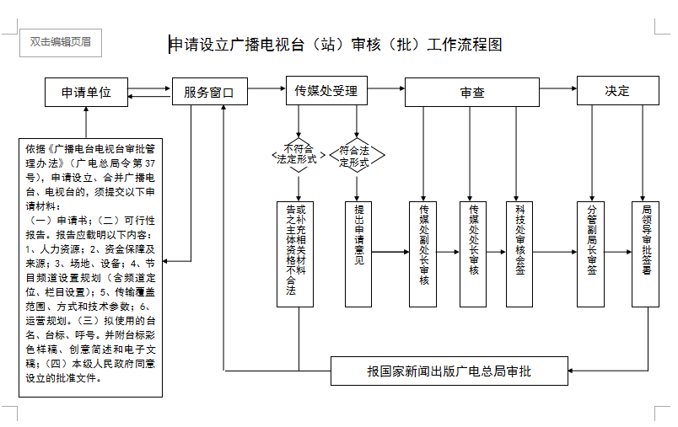

受理-->审核-->审批-->办结-->送达。

**二十.【办件使用系统或平台（国家、自治区、州级、自建）】**

自建系统的名称

**二十一.【注意事项】**

1.受理阶段：公示依法应当提交的材料；一次性告知补正材料；依法受理或不予受理（不予受理的告知理由）。

2.审查阶段：审核申请人的资质、申请人提交的材料真实性、规范性及法律依据，并提出审查意见。

3.决定阶段：作出许可或不予许可的决定（不予许可的书面告知理由）；按时办结；法定告知。

4.送达阶段：电话通知送达并信息公开。

5.其他法律法规规章文件规定应履行的责任。

**二十二.提供的附件：**

1.设立法律依据

2.办理流程图

3.一次性告知单